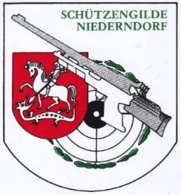SCHÜTZENGILDE NIEDERNDORF

j0183290NIKOLOSCHIESSEN

Fr. 29.11. – Fr. 6.12.19

täglich ab 19:00 für örtliche Vereins- bzw. Hobbymannschaften, Betriebsmannschaften, Straßengemeinschaften, …  
sowie Einzelwertung für Jedermann/frau der Gemeinden

**NIEDERNDORF – NIEDERNDORFERBERG – RETTENSCHÖSS**

im Schützenheim Niederndorf.   
Wir freuen uns auf Euren Besuch!

**Preisverteilung: Sa. 7.12.2019 19:00**

